МЕТОДИЧЕСКИЕ РЕКОМЕНДАЦИИ
ПО РАБОТЕ В МОДУЛЕ «ДОПОЛНИТЕЛЬНОЕ ОБРАЗОВАНИЕ ДЕТЕЙ»
ГИС АСУ РСО

ПЕРЕХОД НА НОВЫЙ УЧЕБНЫЙ ГОД

К формированию будущего учебного года можно приступать в период с мая по август.

ПОСЛЕДОВАТЕЛЬНОСТЬ ДЕЙСТВИЙ:

1) Ознакомьтесь с видеоинструкцией «Переход на новый учебный год» на сайта ЦПО Самарской области: https://cposo.ru/modul-dod-asu-rso (раздел «Основные документы»).

!!! Право осуществлять переход на новый учебный год имеет сотрудник с ролью «Администратор».

2) Перед формированием следующего года следует просмотреть список сотрудников и убедиться, что сотрудники, которые уже не работают в организации, имеют статус "Уволенный" Если в АСУ РСО имеются неработающие сотрудники, то их необходимо уволить в АСУ РСО (как это делается читайте в Методических рекомендациях «Добавление, увольнение, удаление сотрудников»). Такие сотрудники не будут скопированы в будущий учебный год.

3) В разделе Планирование->Учебный год и периоды надо нажать кнопку Формирование следующего года.

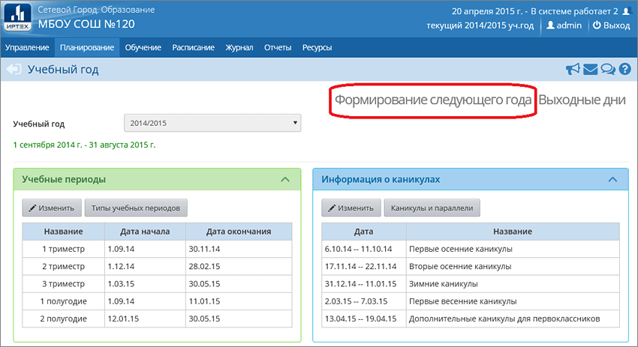

После нажатия кнопки «Формирование следующего года» интерфейс системы будет разделен на две части: будущий учебный год и текущий учебный год.
Переключение между текущим и будущим учебными годами осуществляется с помощью щелчка по названию (закладке) соответствующего учебного года в шапке страницы.

Если активен будущий год, то интерфейс будет выглядеть так:

А если активен текущий год, то интерфейс будет выглядеть так:

После нажатия кнопки «Формирование следующего года» в новый учебный год будут скопированы: программы, список объединений (включая руководителя), список сотрудников, список учебных периодов, календарь каникул, календарь праздников, учебный план, внутренние настройки организации, календарно-тематическое планирование, расписание звонков.

Формирование данных будущего года не помешает работе в текущем уч.году (доступны будут одновременно два уч.года). Все разделы текущего уч.года будут доступны до того момента, пока не будет полностью завершена процедура закрытия текущего уч.года.

4) В будущем уч.году следует:

а) В разделе Планирование–>Учебный год и периоды проверить и, при необходимости, изменить, тип учебного периода и границы учебных периодов, а также сведения о каникулах (если в учебном плане предусмотрены каникулы) и выходных днях.
Примечание. Чтобы можно было учитывать в АСУ РСО реализацию программ в течение всего учебного года (включая летний период), следует установить тип учебного периода «Год».
б) В разделе Планирование–>Направления проверить и, при необходимости, отметить недостающие годы обучения.
в) В разделе Планирование–>Нагрузка проверить и, при необходимости, изменить (добавить) предельно допустимую нагрузку (нагрузка должна быть указана по всем используемым годам обучения).
г) В разделе Обучение–>Программы доп.образования актуализировать ранее действующие программы (обновить либо перевести в статус «Архивная»), добавить новые программы.
В случае добавления в АСУ РСО новых программ либо внесения изменений в ранее действующие программы (включая изменение статуса на «Архивная») - направить заявки на опубликование программ в Навигаторе доп. образования.
д) В разделе Обучение –> Объединения актуализировать объединения в рамках каждой действующей программы (удалить ненужные объединения, добавить недостающие объединения, изменить, при необходимости, руководителя объединения).
е) Актуализировать сведения о предметах и преподающих их педагогах (Планирование –> Предметы), актуализировать учебный план (Планирование –> Учебный план), актуализировать список предметов, преподаваемых в объединении (Обучение –> Предметы), актуализировать расписание занятий. (Актуализацию данных сведений может сделать после окончательного открытия нового учебного года.)

5) После актуализации программ и объединений в будущем уч.году можно перейти к созданию:
- приказов о переводе обучающихся на следующий уч.год (в рамках программ с продолжительностью обучения более 1 года),
- приказов о выпуске и выбытии обучающихся,
- приказов о зачислении обучающихся в будущий уч.год.

Примечание. В АСУ РСО в один приказ можно включать обучающихся из разных объединений, но не более 500 человек, т.к. это может привести к техническим проблемам.
После каждого добавления обучающихся в приказ следует нажимать кнопку «Сохранить».

Для создания документов о переводе на следующий уч.год надо в текущем учебном году в разделе Управление - Движение учащихся выбрать тип документа «Перевод на следующий год»:

- указать № и дату документа, нажать кнопку «Добавить учеников в приказ»  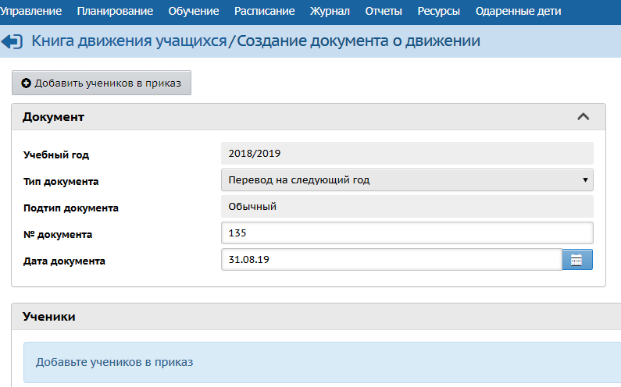 | - выбрать объединение выбытия и объединение зачисления, нажать кнопку «Добавить»  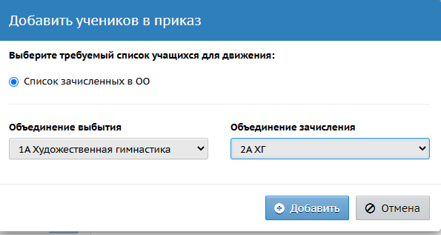
- галочкой отметить нужных для перевода обучающихся, нажать кнопку «Добавить учеников в приказ»
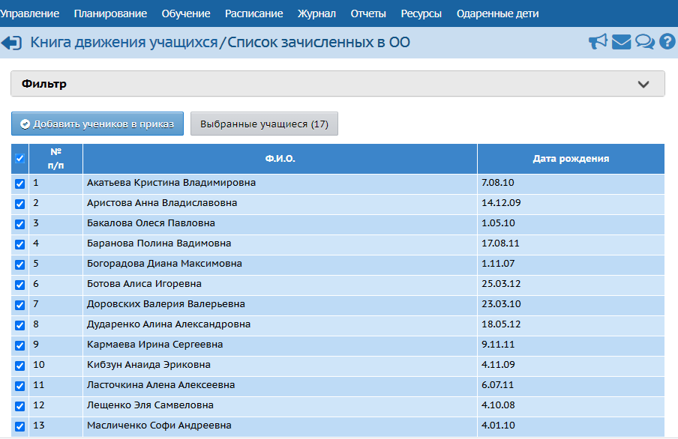

По аналогичной схеме создаются документы:
а) о выпускниках (для этого в текущем учебном году в разделе Управление - Движение учащихся надо выбрать тип документа «Выпускники»);
б) о второгодниках (для этого в текущем учебном году в разделе Управление - Движение учащихся надо выбрать тип документа «Второгодники»);
в) о выбытии обучающихся из ОДО (для этого в разделе Управление - Движение учащихся надо выбрать тип документа «Выбытие из ОДО»).
ВАЖНО! В случае если обучающийся уже был переведён в АСУ РСО на будущий уч.год, то его последующее (летнее) выбытие проводится в разделе Движение в будущем учебном году. В противном случае, выбытие проводится в текущем учебном году.

Зачисление обучающихся в будущий учебный год проводится в разделе Движение в будущем учебном году, при этом дата приказа о зачислении может быть ранее 01 сентября (в этом случае, независимо от указанной даты зачисления, в будущем уч.году обучающийся будет числиться с 1 сентября).

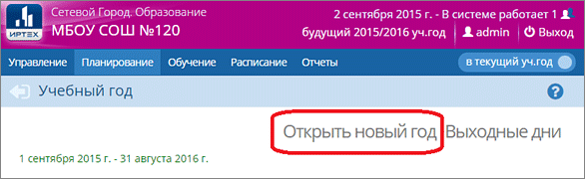
6) После того, как приказами о движении будут охвачены все обучающиеся без исключения, в интерфейсе будущего года, в разделе Планирование->Учебный год и периоды, будет активна кнопка Открыть новый год.

Нажимать кнопку Открыть новый год необходимо, когда полностью завершено движение обучающихся, т.к. после нажатия этой кнопки текущий уч.год перестанет быть доступен для редактирования.
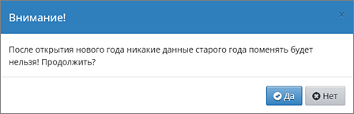
При нажатии кнопки Открыть новый год система выведет предупреждающее сообщение о невозможности внесения изменений в данные предыдущего уч.года. Если Вы уверены, нажмите «Да».

Если не все обучающиеся были переведены в новый учебный год, то система не позволит закрыть его и выведет соответствующее сообщение. Необходимо будет вернуться в текущий учебный год и дополнить документы о движении.

На этом процедура закрытия учебного года и открытия нового учебного года будет завершена.

Система автоматически создаёт объединения на год старше.

